SECRETARIA DE AGRICULTURA Y DESARROLLO RURAL

ACUERDO por el que se declaran como zonas libres del barrenador grande del hueso del aguacate (Heilipus lauri), barrenador pequeño del hueso del aguacate (Conotrachelus aguacatae y C. perseae) y de la palomilla barrenadora del hueso (Stenoma catenifer), a los municipios de La Huacana, Nahuatzen y Tzitzio del Estado de Michoacán de Ocampo y la zona agroecológica que comprende las comunidades de Tlalnepantla, Pedregal, El Vigía y Felipe Neri del Municipio de Tlalnepantla del Estado de Morelos.

Al margen un sello con el Escudo Nacional, que dice: Estados Unidos Mexicanos.- AGRICULTURA.- Secretaría de Agricultura y Desarrollo Rural.
VÍCTOR MANUEL VILLALOBOS ARÁMBULA, Secretario de Agricultura y Desarrollo Rural, con fundamento en lo dispuesto por los artículos 17 y 35 fracciones IV y XXIV de la Ley Orgánica de la Administración Pública Federal; 4 de la Ley Federal de Procedimiento Administrativo; 5o. último párrafo, 6o., 7o. fracciones XIX, XXII y XXXII, 19 párrafos primero y segundo, fracción I, incisos a) y e), 22 y 37 de la Ley Federal de Sanidad Vegetal; 105, 106 y 107 del Reglamento de la Ley Federal de Sanidad Vegetal; 1, 2 letra “D” fracción VII, 5 fracción XXII y 44 del Reglamento Interior de la Secretaría de Agricultura, Ganadería, Desarrollo Rural, Pesca y Alimentación; 1, 3, 11 fracciones IV y XVIII, 14 fracción XXI y 15 fracción XI del Reglamento Interior del Servicio Nacional de Sanidad, Inocuidad y Calidad Agroalimentaria; así como la Norma Oficial Mexicana NOM-066-FITO-2002, Especificaciones para el manejo fitosanitario y movilización del aguacate y la Norma Oficial Mexicana NOM-069-FITO-1995, Para el establecimiento y reconocimiento de zonas libres de plagas, y
CONSIDERANDO
Que es atribución de la Secretaría de Agricultura y Desarrollo Rural, a través de su Órgano Administrativo Desconcentrado Servicio Nacional de Sanidad, Inocuidad y Calidad Agroalimentaria (SENASICA), declarar zonas libres de plagas que afecten a los vegetales, conforme a los resultados de muestreos en áreas geográficas determinadas.
Que existen restricciones fitosanitarias para la movilización nacional y exportación de aguacate a otros países, por la presencia de barrenador grande del hueso del aguacate (Heilipus lauri) y el barrenador pequeño del hueso del aguacate (Conotrachelus aguacatae y C. perseae), así como, de la palomilla barrenadora del hueso (Stenoma catenifer).
Que en los municipios de La Huacana, Nahuatzen y Tzitzio del Estado de Michoacán de Ocampo y la zona agroecológica que comprende las comunidades de Tlalnepantla, Pedregal, El Vigía y Felipe Neri del Municipio de Tlalnepantla del Estado de Morelos, no existe presencia de barrenador grande del hueso del aguacate (Heilipus lauri), del barrenador pequeño del hueso del aguacate (Conotrachelus aguacatae y C. perseae), así como, tampoco de la palomilla barrenadora del hueso (Stenoma catenifer), con el reconocimiento de los municipios y zona agroecológica como zonas libres, se fortalece el objetivo de mejorar los estatus fitosanitarios de las zonas aguacateras en los Estados Unidos Mexicanos, así como el comercio nacional e internacional del aguacate.
Que de conformidad con los procedimientos señalados en la Norma Oficial Mexicana NOM-066-FITO-2002, Especificaciones para el manejo fitosanitario y movilización del aguacate, así como en la Norma Oficial Mexicana NOM-069-FITO-1995, Para el establecimiento y reconocimiento de zonas libres de plagas, se realizaron las medidas fitosanitarias para determinar la ausencia de los barrenadores del hueso del aguacate, con base en evaluaciones del estatus fitosanitario de la Dirección General de Sanidad Vegetal, que pertenece al Órgano Administrativo Desconcentrado denominado SENASICA.
Que los municipios de La Huacana, Nahuatzen y Tzitzio del Estado de Michoacán de Ocampo y la zona agroecológica que comprende las comunidades de Tlalnepantla, Pedregal, El Vigía y Felipe Neri del Municipio de Tlalnepantla del Estado de Morelos, cumplen con las disposiciones fitosanitarias emitidas a través de la Norma Oficial Mexicana NOM-069-FITO-1995, Para el establecimiento y reconocimiento de zonas libres de plagas y de la Norma Oficial Mexicana NOM-066-FITO-2002, Especificaciones para el manejo fitosanitario y movilización del aguacate, en razón de lo anterior he tenido a bien emitir el siguiente:
ACUERDO POR EL QUE SE DECLARAN COMO ZONAS LIBRES DEL BARRENADOR GRANDE DEL HUESO DEL AGUACATE (Heilipus lauri), BARRENADOR PEQUEÑO DEL HUESO DEL AGUACATE (Conotrachelus aguacatae y C. perseae) Y DE LA PALOMILLA BARRENADORA DEL HUESO (Stenoma catenifer), A LOS MUNICIPIOS DE LA HUACANA, NAHUATZEN Y TZITZIO DEL ESTADO DE MICHOACÁN DE OCAMPO Y LA ZONA AGROECOLÓGICA QUE COMPRENDE LAS COMUNIDADES DE TLALNEPANTLA, PEDREGAL, EL VIGÍA Y FELIPE NERI DEL MUNICIPIO DE TLALNEPANTLA DEL ESTADO DE MORELOS
PRIMERO.- Se declaran como zonas libres del barrenador grande del hueso del aguacate (Heilipus lauri), barrenador pequeño del hueso del aguacate (Conotrachelus aguacatae y C. perseae) y de la palomilla barrenadora del hueso (Stenoma catenifer) a los municipios de La Huacana, Nahuatzen y Tzitzio del Estado Michoacán de Ocampo; así como a la zona agroecológica que comprende las comunidades de Tlalnepantla, Pedregal, El Vigía y Felipe Neri del Municipio de Tlalnepantla, del Estado de Morelos, que corresponde a la porción circunscrita por la línea definida por las coordenadas enunciadas en el siguiente cuadro como se observa en el Anexo Único del Acuerdo:

Vértice | X | Y
1 | 19.017367 | -99.038489
2 | 18.999281 | -99.033433
3 | 18.994661 | -99.029240
4 | 19.001819 | -98.952856
5 | 19.026244 | -98.958196
6 | 19.038227 | -98.926559
7 | 19.058084 | -98.957101
8 | 19.038213 | -99.011029
9 | 19.017367 | -99.038004

SEGUNDO.- Las medidas fitosanitarias que deberán aplicarse para mantener y proteger las zonas libres de barrenadores del hueso del aguacate, son las establecidas en el artículo 107 del Reglamento de la Ley Federal de Sanidad Vegetal; en los puntos 4, 4.4.4, 4.5.1, 4.5.2, 4.5.3, 4.8.1, 4.8.2, 4.8.3 y 4.8.4 de la Norma Oficial Mexicana NOM-066-FITO-2002, Especificaciones para el manejo fitosanitario y movilización del aguacate, y en el punto 4.4, incisos c), d) y f) de la Norma Oficial Mexicana NOM-069-FITO-1995, Para el establecimiento y reconocimiento de zonas libres de plagas.
Las medidas anteriores deberán aplicarse con la finalidad de que los municipios de La Huacana, Nahuatzen y Tzitzio del Estado Michoacán de Ocampo; así como a la zona agroecológica que comprende las comunidades de Tlalnepantla, Pedregal, El Vigía y Felipe Neri del Municipio de Tlalnepantla, del Estado de Morelos, no incurran en los supuestos establecidos en el artículo 108 del Reglamento de la Ley Federal de Sanidad Vegetal, y del punto 4.5.1 de la Norma Oficial Mexicana NOM-069-FITO-1995, Para el establecimiento y reconocimiento de zonas libres de plagas, para no perder la condición de zona libre de plagas.
TERCERO.- El presente acuerdo tendrá una vigencia de veinticuatro meses a partir de la fecha de entrada en vigor, de conformidad con lo dispuesto en el último párrafo del artículo 106 del Reglamento de la Ley Federal de Sanidad Vegetal.
TRANSITORIOS
PRIMERO.- El presente Acuerdo entrará en vigor el día siguiente al de su publicación en el Diario Oficial de la Federación.
SEGUNDO.- El Servicio Nacional de Sanidad, Inocuidad y Calidad Agroalimentaria, a través de la Dirección General de Sanidad Vegetal, con base en los resultados del muestreo realizará la gestión y trámites necesarios, para que en caso de que se mantenga el estatus de zona libre de dicha plaga, previo a la conclusión de vigencia de este acuerdo, se emita la nueva declaratoria de zona libre.
Ciudad de México, a 20 de abril de 2021.- El Secretario de Agricultura y Desarrollo Rural, Víctor Manuel Villalobos Arámbula.- Rúbrica.
Anexo Único
La zona agroecológica que comprende las comunidades de Tlalnepantla, Pedregal, El Vigía y Felipe Neri del Municipio de Tlalnepantla del Estado de Morelos, es la porción circunscrita por la línea definida por las coordenadas enunciadas en el siguiente cuadro:

Vértice | X | Y
1 | 19.017367 | -99.038489
2 | 18.999281 | -99.033433
3 | 18.994661 | -99.029240
4 | 19.001819 | -98.952856
5 | 19.026244 | -98.958196
6 | 19.038227 | -98.926559
7 | 19.058084 | -98.957101
8 | 19.038213 | -99.011029
9 | 19.017367 | -99.038004

Mapa. La región comprende las comunidades de Tlalnepantla, Pedregal, El Vigía y Felipe Neri del Municipio de Tlalnepantla.

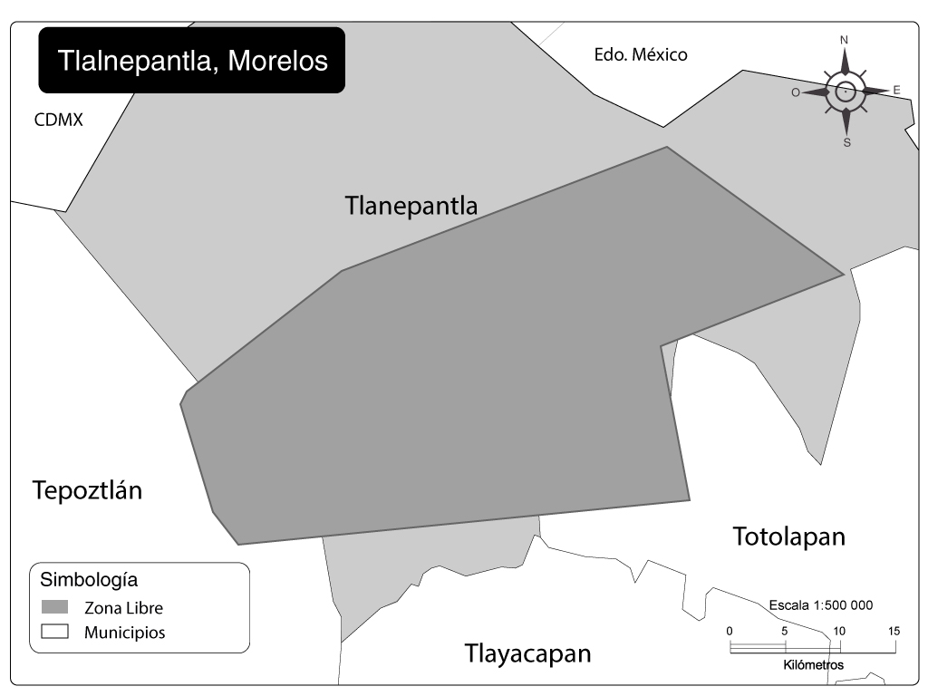

____________________

ACUERDO por el que se establece el volumen de captura permisible para el aprovechamiento de curvina golfina (Cynoscion othonopterus), en aguas de jurisdicción federal del Alto Golfo de California y Delta del Río Colorado para la temporada de pesca 2021.

Al margen un sello con el Escudo Nacional, que dice: Estados Unidos Mexicanos.- AGRICULTURA.- Secretaría de Agricultura y Desarrollo Rural.
VÍCTOR MANUEL VILLALOBOS ARÁMBULA, Secretario de Agricultura y Desarrollo Rural, con fundamento en los artículos 26 y 35, fracciones XXI y XXIV, de la Ley Orgánica de la Administración Pública Federal; 4o. y 9o. de la Ley de Planeación; 4o. de la Ley Federal de Procedimiento Administrativo; 1o., 2o., fracción I, III y V, 8o., fracciones I, III, IV, XII, XXI, XXXVIII, XXXIX y XLII; 10, 17, fracciones VIII, IX y X; 29, fracciones I, II y XII; 124, 126 y 132 de la Ley General de Pesca y Acuacultura Sustentables; 1o., 2o., letra D, fracción III; 3o., 5o., fracciones I y XXII; 44, 45 y Octavo Transitorio del Reglamento Interior de la Secretaría de Agricultura, Ganadería, Desarrollo Rural, Pesca y Alimentación, vigente, en correlación con los artículos 37 y 39 fracciones I, III, IV y VIII del Reglamento Interior de la Secretaría de Agricultura, Ganadería, Desarrollo Rural, Pesca y Alimentación, publicado en el Diario Oficial de la Federación el 10 de julio de 2001; Primero, Segundo y Tercero del Decreto por el que se establece la organización y funcionamiento del organismo descentralizado denominado Instituto Nacional de Pesca, publicado en el Diario Oficial de la Federación el 1 de julio de 2013; de conformidad con la Norma Oficial Mexicana NOM-063-PESC-2005, pesca responsable de curvina golfina (Cynoscion othonopterus) en aguas de jurisdicción federal del Alto Golfo de California y Delta del Río Colorado. Especificaciones para su aprovechamiento, publicada en el Diario Oficial de la Federación, el 16 de agosto de 2007, y
CONSIDERANDO
Que es facultad de la Secretaría de Agricultura y Desarrollo Rural (la Secretaría) a través de la Comisión Nacional de Acuacultura y Pesca (CONAPESCA), administrar y regular el uso, así como promover el aprovechamiento sustentable de los recursos de la flora y fauna acuáticas, ordenando las actividades de las personas que intervienen en ella y estableciendo las condiciones en que deberán realizarse las operaciones pesqueras;
Que la curvina golfina (Cynoscion othonopterus), es una especie endémica del Golfo de California y Delta del Río Colorado que sustenta una pesquería de importancia local para los pescadores de las comunidades que se ubican en la región del Alto Golfo de California y de la comunidad indígena Cucapá en Baja California. Que el manejo de las pesquerías a través de volúmenes de captura contribuye a tener un mayor control sobre el aprovechamiento de un recurso con base en su disponibilidad biológica, aunado a que se genera mayor certidumbre al sector pesquero sobre el recurso que puede extraer durante la temporada de pesca y con ello poder maximizar sus beneficios económicos;
Que el 25 de agosto de 2005, se publicó en el Diario Oficial de la Federación el “Acuerdo por el que se establece veda temporal para la captura de curvina golfina (Cynoscion othonopterus), en las aguas marinas y estuarinas de jurisdicción federal de la reserva de la biosfera Alto Golfo de California y Delta del Río Colorado, durante el periodo del 1 de mayo al 31 de agosto de cada año”, por lo cual, el periodo de aprovechamiento de dicha especie, queda limitado entre el 1 de septiembre y el 30 de abril de cada año;
Que la Norma Oficial Mexicana NOM-063-PESC-2005, Pesca responsable de curvina golfina (Cynoscion othonopterus) en aguas de jurisdicción federal del Alto Golfo de California y Delta del Río Colorado. Especificaciones para su aprovechamiento, publicada en el Diario Oficial de la Federación el 16 de agosto de 2007, señala en su apartado 4.10, que el Instituto Nacional de Pesca y Acuacultura (INAPESCA), recomendará la cuota de captura de curvina golfina para cada temporada, la cual se dará a conocer mediante Acuerdo publicado en el Diario Oficial de la Federación y en su apartado 4.14 establece que la Secretaría, con base en las investigaciones y programas de desarrollo tecnológico que se realicen con el objeto de contribuir al óptimo aprovechamiento de las especies de curvina golfina, notificará mediante acuerdo publicado en el Diario Oficial de la Federación, acerca de nuevos equipos o artes de pesca que se autoricen, la actualización de especificaciones de los equipos o artes de pesca autorizados en esta Norma, cuotas de captura, y otras medidas generales de manejo pesquero;
Que de acuerdo a los muestreos biológicos y biométricos realizados por el INAPESCA, durante la temporada de pesca 2020 y a la información registrada para la pesquería de curvina golfina (Cynoscion othonopterus) en las últimas décadas, es recomendable asignar un volumen de captura permisible total a las unidades de producción dedicadas a su captura;
Que el INAPESCA a través de la Dirección General Adjunta de Investigación Pesquera en el Pacífico, emitió el Dictamen Técnico número RJL/INAPESCA/DGAIPP/0006/2021, de fecha 6 de enero del 2021, recomendando un volumen de captura total para la pesquería de curvina golfina (Cynoscion othonopterus) para la temporada 2021, no deberá ser superior a 5,158 toneladas de peso entero, equivalentes a 4,300 toneladas de peso eviscerado y 90 toneladas de vejiga natatoria (“buche”);
Que en consecuencia, motivándose las presentes disposiciones en razones de orden técnico y de interés público, he tenido a bien emitir el siguiente:
ACUERDO POR EL QUE SE ESTABLECE EL VOLUMEN DE CAPTURA PERMISIBLE PARA EL APROVECHAMIENTO DE CURVINA GOLFINA (Cynoscion othonopterus), EN AGUAS DE JURISDICCIÓN FEDERAL DEL ALTO GOLFO DE CALIFORNIA Y DELTA DEL RÍO COLORADO PARA LA TEMPORADA DE PESCA 2021
ARTÍCULO PRIMERO. La Secretaría de Agricultura y Desarrollo Rural a través de la CONAPESCA y con base en el Dictamen técnico del INAPESCA, establece para la temporada de aprovechamiento 2021, un volumen de captura permisible total para la pesquería de curvina golfina (Cynoscion othonopterus) de 5,158 toneladas de peso entero, equivalentes a 4,300 toneladas de peso eviscerado y 90 toneladas de vejiga natatoria ("buche").
ARTÍCULO SEGUNDO. Las disposiciones del presente Acuerdo se aplicarán a los titulares de permisos de pesca comercial vigentes dedicados a la captura de curvina golfina (Cynoscion othonopterus), cuyos sitios de desembarque están ubicados en el Golfo de Santa Clara, Sonora (El Delfín, Las Cabinas y Los Pinitos), en San Felipe, Baja California (Muelle de San Felipe, Puertecitos, San Luis Gonzaga y Lucky Landing) y El indiviso/Bajo Río, Baja California (El Zanjón), así como a capitanes y/o patrones de pesca, motoristas u operadores, pescadores y tripulantes de dichas embarcaciones, incluyendo pescadores deportivos, prestadores de servicios a la pesca deportivo–recreativa y demás sujetos que realicen la actividad pesquera en la zona en que aplica el presente Acuerdo para la temporada de pesca 2021.
Se exceptúa de esta disposición a las embarcaciones autorizadas con un permiso de pesca comercial para la captura de curvina golfina (Cynoscion othonopterus), pertenecientes a la etnia Cucapá, de acuerdo a sus derechos históricos, quienes deberán realizar las actividades de pesca de acuerdo a lo estipulado en la Ley General de Pesca y Acuacultura Sustentables, el Reglamento de la Ley de Pesca y la Norma Oficial Mexicana NOM-063-PESC-2005, Pesca responsable de curvina golfina (Cynoscion othonopterus) en aguas de jurisdicción federal del Alto Golfo de California y Delta del Río Colorado. Especificaciones para su aprovechamiento, lejos del área de Refugio para la protección de Vaquita Marina.
ARTÍCULO TERCERO. Se prohíbe el arribo de "buches" en número superior al de los ejemplares arribados de curvina golfina (Cynoscion othonopterus).
ARTÍCULO CUARTO. Las personas que incumplan o contravengan el presente Acuerdo, se harán acreedoras a las sanciones que para el caso establece la Ley General de Pesca y Acuacultura Sustentables y demás disposiciones legales aplicables.
ARTÍCULO QUINTO. La vigilancia del cumplimiento de este Acuerdo estará a cargo de la Secretaría por conducto de la CONAPESCA, así como de la Secretaría de Marina, en el ámbito de sus respectivas competencias.
TRANSITORIO
ARTÍCULO ÚNICO. El presente Acuerdo entrará en vigor el día de su publicación en el Diario Oficial de la Federación.
Ciudad de México, a 20 de abril de 2021.- El Secretario de Agricultura y Desarrollo Rural, Víctor Manuel Villalobos Arámbula.- Rúbrica.

